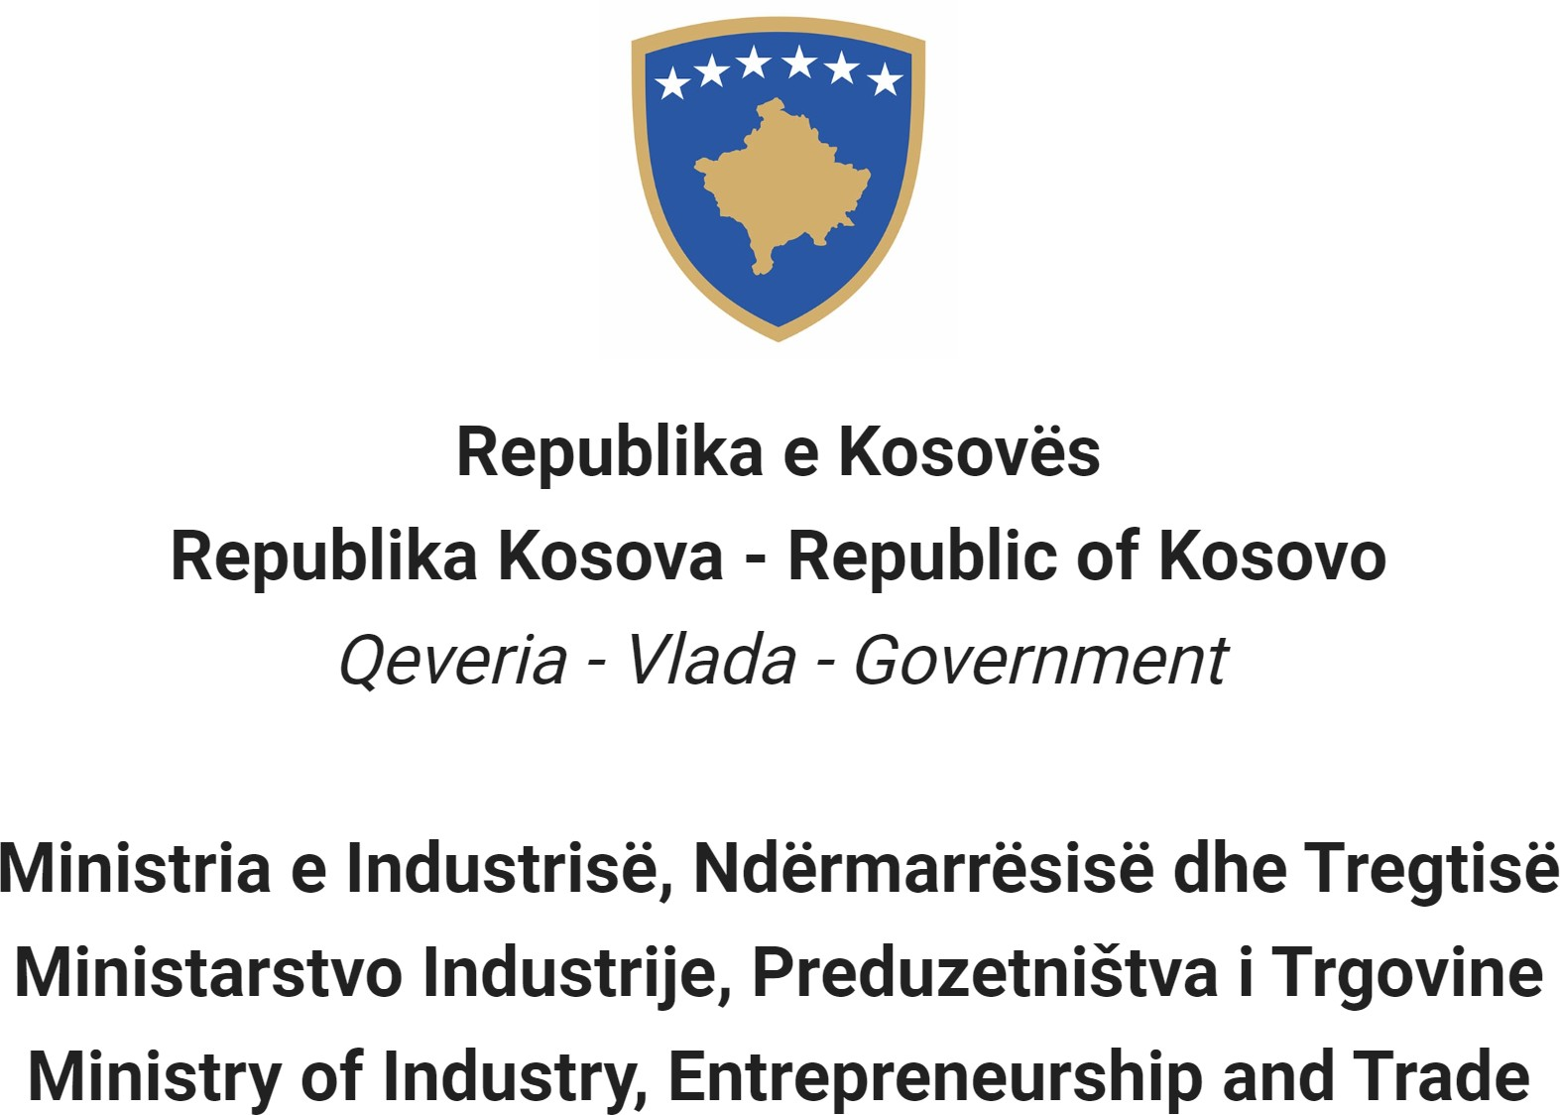

Në bazë të Ligjit Nr. 06/L – 114 për zyrtarët publikë, Neni 38 (1,2,3 dhe 4) dhe Rregullores (QRK) NR. 16/2020 për
pranimin dhe karrierën në shërbimin civil të Republikës së Kosovë, Neni 40 Ministria e Industrisë, Ndërmarrësisë dhe Tregtisë shpall:

Konkurs

Lëvizje brenda kategorisë

Të drejtë për aplikim në këtë procedure kanë vetëm nëpunësit civil ekzistues të së njëjtës kategori të punësuar në të njëjtin apo në një tjetër institucion të shërbimit civil.

Titulli i pozitës së punës Drejtor i departamentit për investime
Klasa e pozitës Drejtues i Mesëm

Koeficienti/Paga 8.4
Nr. i kërkuar 1
Data e njoftimit 20/03/2023
Afati për aplikim 04/04/2023 - 11/04/2023
Institucioni Ministria e Industrisë, Ndërmarrësisë dhe Tregtisë
Departamenti Departamenti për Investime Strategjike

Divizioni
Vendi i punës Drejtor Departamentit
Nr. i Referencës RN00011204
Kodi RPC0004846

1. Përshkrimi i përgjithshëm i punës

1.Menaxhon stafin duke koordinuar punët e Departamentit te Investimeve tek vartësitë e tij; 2.Harton politika dhe projekte për investimet strategjike dhe investimet e përgjithshme;
- Zhvillon studime, analiza, hulumtime dhe programe të investimeve strategjike, me iniciativën e vet ose në bashkëpunim me institucionet përkatëse;
- Harton legjislacionin për investimet strategjike dhe investimet e përgjithshme;
- Në bashkëpunim me institucionet përkatëse, harton listën me projekte potenciale të investimeve strategjike në pajtim me legjislacionin në fuqi;
- Në bashkëpunim me institucionet përkatëse, përcjell politikat e iniciativat që kanë të bëjnë me përkrahjen e investimeve strategjike, të Diasporës dhe investimeve të përgjithshme;
- Analizon të dhënat dhe informatat lidhur me investimet, për të identifikuar fushat dhe mundësitë për investime në Kosovë;
- Përgatitë materiale dhe publikime të nevojshme për mundësitë e investimeve në Kosovë, si dhe për nxitjen e këtyre investimeve, përfshirë investimet nga Diaspora;
- Në bashkëpunim me institucionet përkatëse, monitoron zbatimin e programeve, politikave dhe legjislacionit;

•

Kushtet për lëvizjen brenda kategorisë dhe kërkesat e veçanta

  - Të jetë nëpunes civilë i të njëjtës kategori për të cilen aplikon.
  - Të mos jetë ndëshkuar me ndonjë masë disiplinore që nuk është shuar ende.
  - Të jetë vlerësuar të paktën 'mire' për rezultatet në punë, të paktën gjatë dy viteve te fundit të vlerësimit.

Kërkesat e përgjithshme formale

  - Arsimimi i kërkuar: Diplomë/a arsimit të lartë, më së paku 4 vite të studimeve: Fakulteti Ekonomi,

  - Përvoja e punës e kërkuar: Së paku gjashtë (6) vite përvojë pune profesionale, përfshirë së paku tri (3) vite në pozita drejtuese.

Kërkesat (Njohuri, Aftësi dhe Cilësi) e përgjithshme të nevojshme

  - Njohuri të gjera të politikave, legjislacionit, procedurave sipas veprimtarisë që mbulon departamenti/drejtoria;
  - Njohuri shumë të mira të procedurave administrative për ofrimin e shërbimeve;
  - Aftësi të larta organizative, drejtuese dhe formulim politikash;
  - Aftësi për t'iu përshtatur prioriteteve dhe kërkesave, afateve kohore përmes aftësive analitike dhe zgjidhjes së problemeve;
  - Aftësi komunikimi dhe ndikim personal, përfshirë aftësinë për të krijuar dhe mbajtur marrëdhënie besimi me eprorin dhe stafin që e menaxhon;
  - Aftësi për të motivuar stafin dhe për të menaxhuar me sukses një sërë projektesh të departamentit/drejtorisë.

Dokumentacioni që duhet paraqitur për aplikim

  - Kopjet e diplomave të dhëna nga institucionet arsimore
  - Kopjet e dëshmisë së punësimit
  - Kopjet e dëshmisë së trajnimeve
  - Kopje të vlerësimeve të punës për dy vitet e fundit
  - Dokument që dëshmon se nuk keni ndonjë masë disiplinore që nuk është shuar ende

Data e daljes së rezultateve të vlerësimit paraprak

  - Lista e kandidatëve të cilët plotësojnë kushtet për lëvizje brenda kategorisë do të shpallet më së largu deri më datën 18/04/2023, në portalin e rekrutimit elektronik (https://konkursi.rks-gov.net )

Data, vendi dhe ora ku do të zhvillohet intervista me gojë

  - 27/04/2023 ,salla e takimeve MINT, ora 09:00

Fusha e njohurive, aftësive dhe cilësive që do të vlerësohen në intervistën me gojë

  - Shkathtësi të nivelit të lartë të komunikimit në gjuhën angleze;

  - Shkathtësi kopmjuterike të aplikacionevetë programeve(word, Execel, Power Point, Access)

Mënyra e vlerësimit të kandidatëve/aplikantëve

  - Intervist

Mënyra e njoftimit dhe komunikimit me kandidatët

  - Përmes email dhe portalit për rekrutimi elektronik (https://konkursi.rks-gov.net)

Mënyra e aplikimit

  - Përmes portalit për rekrutimi elektronik (https://konkursi.rks-gov.net)

Data e shpalljes së rezultateve përfundimtare

  - Në përfundim të vlerësimit të kandidatëve, fituesi do të shpallet përmes portalit për rekrutimi elektronik
(https://konkursi.rks-gov.net). Të gjithë kandidatët pjesëmarrës në këtë procedurë do të njoftohen individualisht në mënyrë elektronike.

Të dhëna shtesë:
Nuk ka

Komunitetet joshumicë dhe pjesëtarët e tyre kanë të drejtë për përfaqësim të drejtë dhe proporcional në shërbimin civil të Kosovës, siç specifikohet në Ligj.
Komunitetet jo-shumicë dhe pjesëtarët e tyre, gjinia më pak e përfaqësuar dhe personat me aftësi të kufizuara inkurajohet të aplikojë për pozitat e shpallura.
Aplikacionet e dorëzuara pas afatit të paraparë nuk pranohen dhe aplikacionet e mangëta refuzohen

